LAPORAN RESMI

PRAKTIKUM DESAIN WEB

**MODUL I**

**HTML DASAR**



**NIM : 21104410083**

**NAMA : Niko Riant Cahyono**

**JURUSAN : Teknik Informatika**

**KELAS : TI 3B 2022**

**TGL. PRAKTEK : (diisi saat praktik di lab)**

**JURUSAN TEKNIK INFORMATIKA**

**FAKULTAS TEKNOLOGI INFORMASI**

**UNIVERSITAS ISLAM BALITAR**

**2022**

LEMBAR PERSETUJUAN

**MODUL I**

**HTML DASAR**

**NIM : 21104410083**

**NAMA : Niko Riant Cahyono**

**JURUSAN : Teknik Informatika**

**KELAS : TI 3B**

**TGL. PRAKTEK : 12-12-2022**

**Disetujui,**

**Blitar, …. Desember 2022**

**Dosen**

**Mohammad Faried Rahmat, S.ST., M.Tr.T**

**NIDN.**

**BAB I**

**PENDAHULUAN**

1. **LATAR BELAKANNG**

Teknik Informatika merupakan bidang ilmu yang mempelajari bagaimana menggunakan teknologi komputer secara optimal guna menangani masalah transformasi atau pengolahan data dengan proses logika. Di Jurusan Teknik Informatika kamu akan mempelajari berbagai prinsip terkait ilmu komputer mulai dari proses perancangan, pengembangan, pengujian, hingga evaluasi sistem operasi perangkat lunak. Selama kuliah kamu akan banyak mengkaji pemrograman dan komputasi, dan dibekali pula dengan keterampilan merancang perangkat lunak.

Salah satu yang dipelajari di dalam Jurusan Teknik Informatika yaitu Web desain. Web desain adalah sebuah bentuk grafis dalam membuat suatu halaman web. Banyak orang yang masih belum tahu menahu tentang pengertian web desain. Bahkan beberapa diantara mereka masih melihat web desain hanya sebuah bentuk online jurnalisme saja. Seiring berkembangnya teknologi, internet memiliki nilai-nilai penting dari sebuah media yang oleh karena itu, bermunculan website tiap detiknya di seluruh dunia.

Disinilah web desain berperan. Untuk menciptakan website yang bagus, kita perlu mengerti bagaimana cara membuat web desain. Web desain terdiri dari grafis, ataupun animasi digital dan bisa berbentuk apa saja yang dapat mendukung atau memperindah website anda. Tentu saja web desain juga harus user friendly. Karena anda tentu tidak ingin pengguna dipusingkan dengan desain yang rumit dan tidak tahu dimana harus mencari informasinya.

1. **TUJUAN**

Tujuan ditulisnya laporan hasil praktikum ini untuk memenuhi tugas yang diberikan oleh dosen dari modul. Selain itu, dengan ditbuatnya laporan ini diharapkan dapat berguna bagi pembaca agar dapat memahi dan mendalami materi desain web dengan HTML.

**BAB II**

**TUGAS PRAKTIKUM**

**1. Praktikum 1**

Source Code:

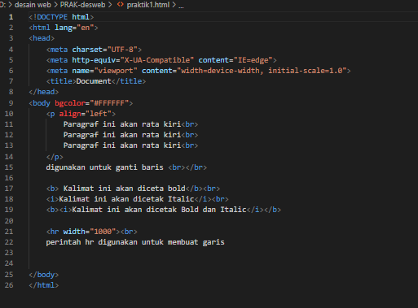

Output:

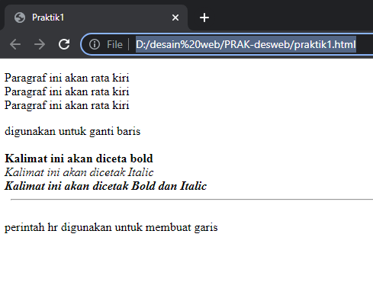

**2. Praktikum 2**

Source Code:

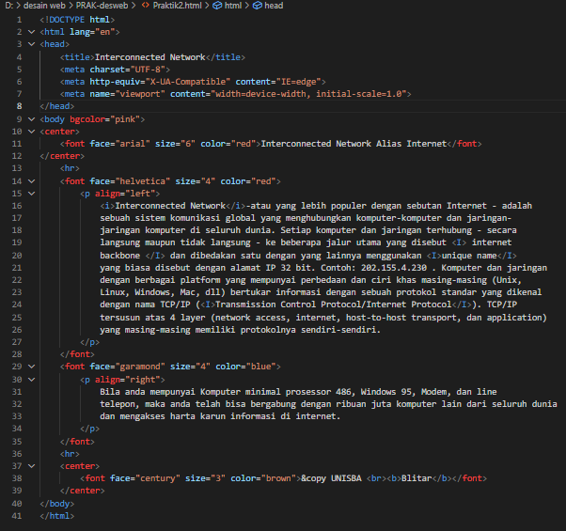

Output:

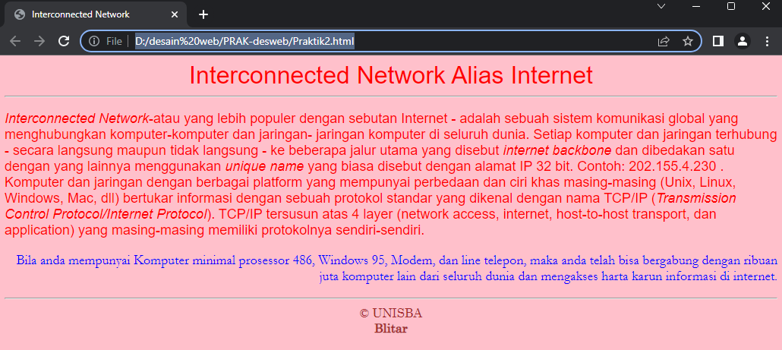

**3. Praktikum 3**

Source Code:

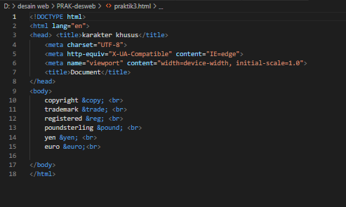

Output:

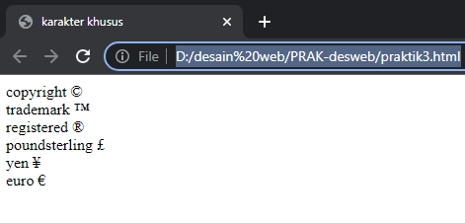

**4. Praktikum 4**

Source Code:

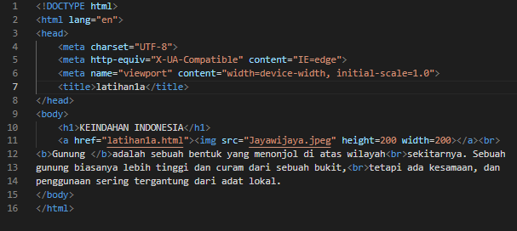

Output :

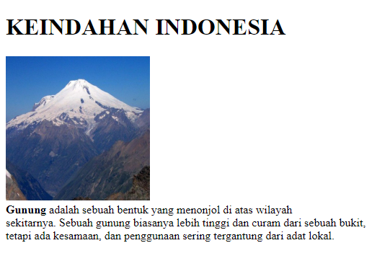

**BAB III**

**IMPLEMENTASI PRAKTIKUM**

**Tampilan WEB :**

Source Code:

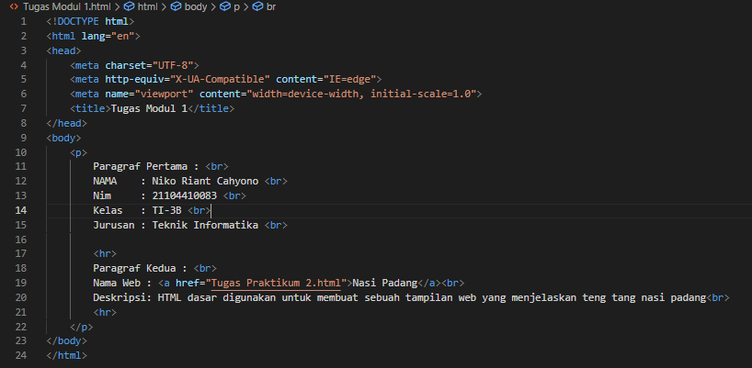

Output:

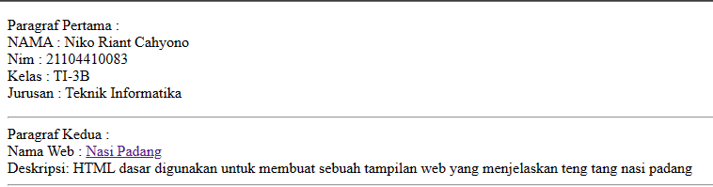

**Tugas Praktikum 1**

Source Code:

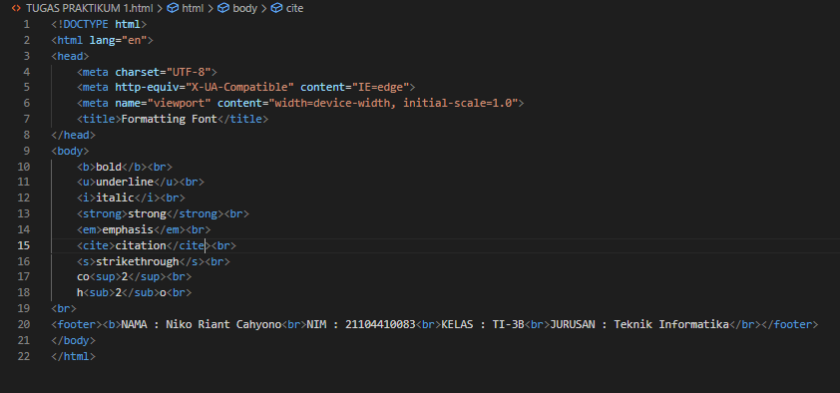

Output:

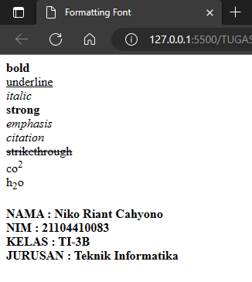

**Kesimpulan:**

tag<b>bold</b> pada kata bold untuk menebalkan kata(bold), lalu pada kata underline tag<u>underline</u> digunakan untuk menggaris bawah sebuah kata, pada kata italic, emphasis, dan citation dengan tag <i>italic,emphasis,citation</i> digunakan untuk memiringkan kata, pada kata strong dengan tag <strong>strong</strong> digunakan untuk menebalkan kata, pada kata strikethrough dengan tag <s> strikethrough </s> digunakan untuk mencoret kata tang terdapat tag tersebut, pada kata co2 dengan tag <sup></sup> digunakan untuk membuat tulisan pangkat diatas, lalu pada kata H2O dengan tag <sub></sub> digunakan untuk memberi pangkat dibawah kata

**Tugas Praktikum 2**

Source Code:

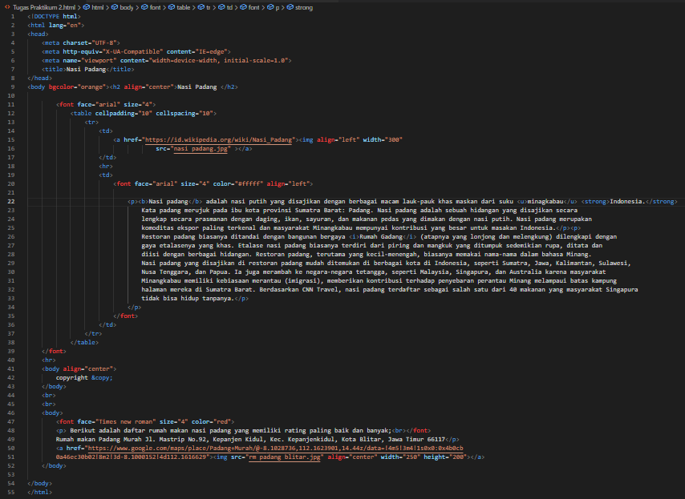

Output:

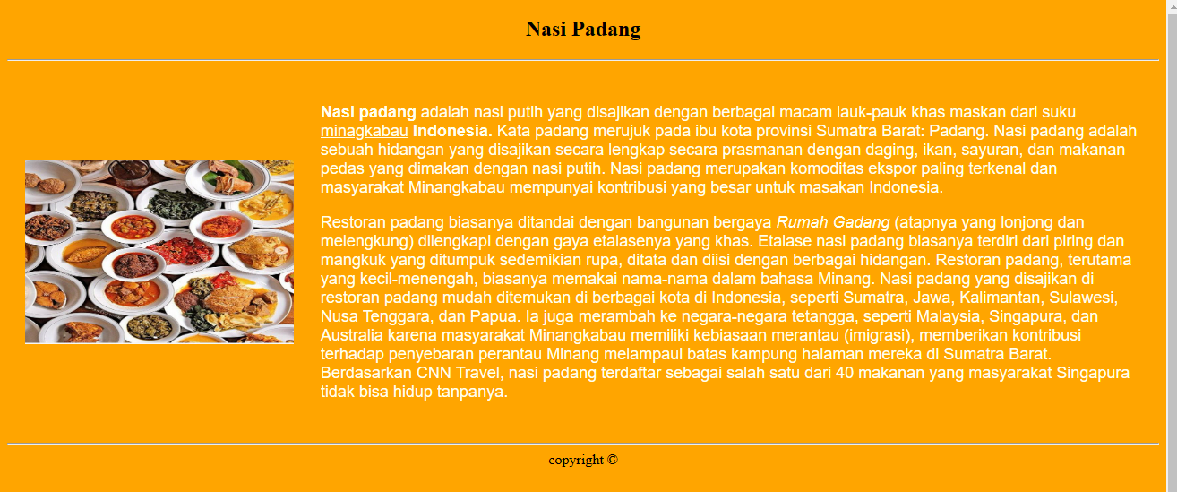



**Kesimpulan:**

Pada pemmbelajaran modul kali ini memberikan kita sebuah pengetahuan baru tentang penggunaan atribut dalam html dan memberi tahukan kita bagaimana cara dalam membuat sebuat tampilan web lebih menarik.